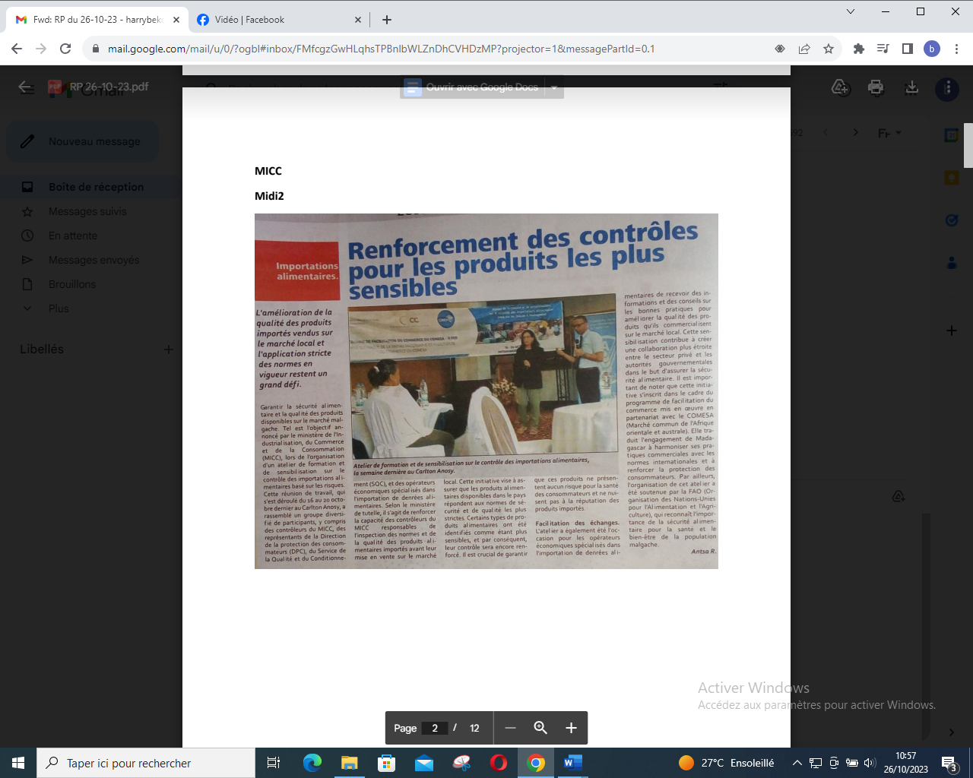

SOURCE : Midi 2

AUTEUR : Antsa R

DATE : 26 Octobre 2023